浙江大学

**物 理 实 验 报 告**

**实验名称： 动态磁滞回线测量实验**

**指导教师： 厉位阳**

专业： 竺可桢学院混合班

班级： 混合1903班

姓名： 徐圣泽

学号： 3190102721

实验日期: 6 月 3 日 星期 三 下午

1. 实验目的
2. 了解铁磁材料的磁滞性质；
3. 掌握示波器测量磁滞回线的原理；
4. 测量磁化曲线的相关量和标定的方法；
5. 探究实验数据处理过程中绘制的相关曲线。
6. 实验内容
7. 测饱和磁滞回线
8. 测量基本磁化曲线相关物理量；
9. 标定磁场强度和磁感应强度；
10. 计算磁化曲线相关物理量，绘制磁化曲线和曲线。
11. 实验原理
12. 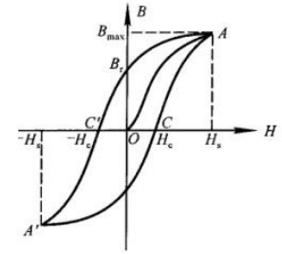**铁磁材料的磁滞性质**

铁磁材料有一个重要的特点——磁滞。当材料磁化时，磁感应强度不仅与当时的磁场强度有关，而且决定于磁化的历史情况。

曲线OA表示铁磁材料从没有磁化开始磁化，随的增加而增加，称为磁化曲线。当增加到某一值时，磁化达到饱和，也几乎不再增加，此时称为饱和磁感应强度。

材料磁化后，若使减小，将不沿原路返回，而是沿曲线下降，当从开始增加时，又将沿着另一个曲线上升。这样形成的一个闭合曲线称之为“磁滞回线”，如右上图所示。

在如图所示的曲线中，是在时的磁感应强度，称之为剩余磁感应强度；是在时的磁场强度，称之为矫顽力。

由于铁磁材料的磁滞特性，为了使样品的磁特性反复出现，需要在每次测量前进行退磁，消除样品中的剩余磁性，使每次测得的基本磁化曲线由的原始状态开始。

1. 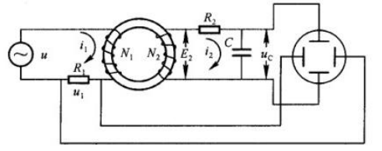**示波器测量磁滞回线原理图**

如图是示波器测动态磁滞回线的原理电路。样品制成闭合环形后均匀绕以磁化线圈和副线圈，即所谓的罗兰环。取样电阻两端的电压加到示波器x轴输入端，电容C两端的电压加到y输入端上。

1. **电压与磁场强度、磁感应强度的关系**

①(x轴输入)与磁场强度成正比

设样品的平均周长为，磁化线圈匝数为，磁化电流瞬时值为，根据安培环路定理，有公式成立，因此有：



从上式中可以发现，除和外，其余物理量均为已知常量，且二者满足正比关系，因此电子束水平偏转大小与磁场强度成正比。

②(y轴输入)与磁感应强度成正比

设样品截面积为，则根据电磁感应定律，副线圈匝数为时，感应电动势为：。

当回路电流为并且电容上的电量为时，有关系式。

忽略自感应电动势的影响（因为很小），并且当足够大时可以使得相较于可以忽略，故将上式改写为，又因为，故。

因此（忽略正负号），将两边同时积分，得到了此式：



因此可以发现，示波器的荧光屏上竖直方向的偏转大小与磁感应强度成正比。

1. **测量标定**

①x轴标定

对x轴进行标定的目的是为了确定示波器荧光屏x轴的每一格实际代表多少磁场强度。

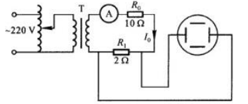调节使荧光屏水平线长度为格，对应且为峰值，即，因此每一小格代表的电压值为，因此每一小格代表的磁场强度为。

②y轴标定

对y轴进行标定的目的是确定y轴的每一小格实际代表多少磁感应强度。

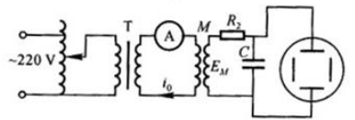为一个标准互感器，流经其原边的瞬时电流为，副边的感应电动势。

因此与之前式子联立，得到，对两边积分，得到。

A测得的为的有效值，因此也是有效值，相应的峰值为，若此时对应的垂直线长度为，故y轴每一小格代表的磁感应强度为。

1. 实验仪器

GY-4可调隔离变压器、示波器、螺线环、交流电流表、电阻，电容、标定电阻、BH-2标准互感器

1. 实验原始数据记录
2. **测饱和磁滞回线**

80V时的电流（A）= 0.59

|  |  |  |  |  |  |  |  |  |
| --- | --- | --- | --- | --- | --- | --- | --- | --- |
| 测量量 | Hm | Bm | Hc | Br | -Hc | -Br | -Hm | -Bm |
| 示波器对应格数 | 11.9 | 10.5 | 3.9 | 7.1 | 3.9 | 7.1 | 11.8 | 10.5 |

表1 各测量量与示波器对应格数

实验截图：

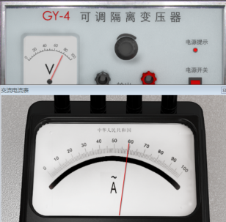 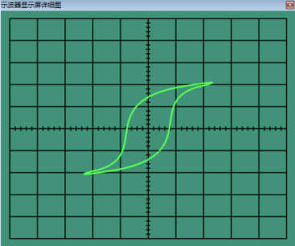

1. **测量基本磁化曲线**

保持示波器增益不变，依次调节电压为10V、20 V、30 V、40 V、50 V、60 V、70 V、80 V、90 V、100 V，记录各个磁滞回线波形顶点坐标：

|  |  |  |  |  |  |  |  |  |  |  |
| --- | --- | --- | --- | --- | --- | --- | --- | --- | --- | --- |
| 电压 | 10 | 20 | 30 | 40 | 50 | 60 | 70 | 80 | 90 | 100 |
| Ux（格） | 2.7 | 3.4 | 3.9 | 4.5 | 5.6 | 7.2 | 9.1 | 11.6 | 14.0 | 18.0 |
| Uy（格） | 1.1 | 2.7 | 4.0 | 5.4 | 7.0 | 8.0 | 9.5 | 10.5 | 11.2 | 12.0 |

表2 各电压下的波形顶点坐标

实验截图：

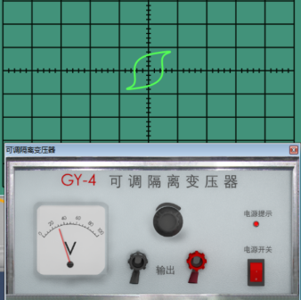 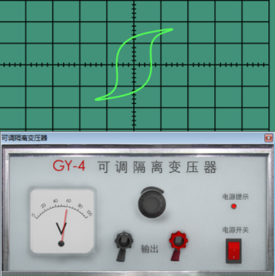 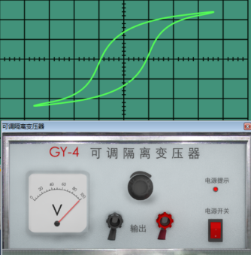

30V 60V 100V

1. **标定磁场强度H**

调节电源电压调节电流值为相应值，记录示波器上显示的波形总长度：

|  |  |  |  |  |  |  |
| --- | --- | --- | --- | --- | --- | --- |
| 电流值(A) | 0.02 | 0.04 | 0.06 | 0.08 | 0.10 | 0.12 |
| Mx(小格) | 8.2 | 15.8 | 24.0 | 32.4 | 40.0 | 48.0 |

表3 不同电流下x轴波形长度所占格数

实验截图：

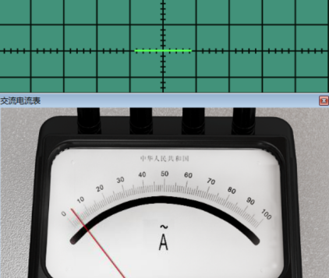 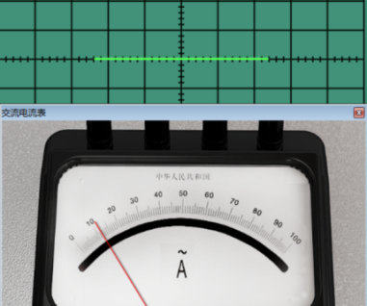 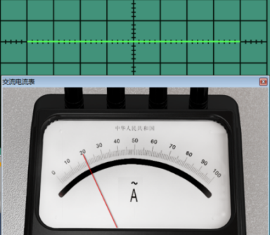

0.02 A 0.06A 0.10A

1. **标定磁感应强度B**

调节电源电压调节电流值为相应值，记录示波器上显示的波形总长度：

|  |  |  |  |  |  |  |
| --- | --- | --- | --- | --- | --- | --- |
| 电流值(A) | 0.05 | 0.10 | 0.15 | 0.20 | 0.25 | 0.30 |
| My(小格) | 7.0 | 13.6 | 20.0 | 26.4 | 32.4 | 40.0 |

表4 不同电流下y轴波形长度所占格数

实验截图：

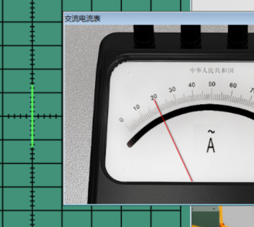 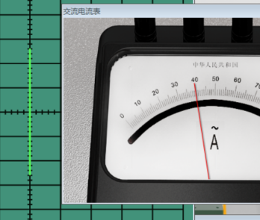 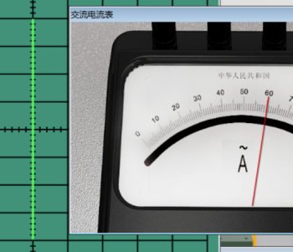

0.10A 0.20A 0.30A

1. 实验数据处理和结果分析
2. **H标定数据处理**

利用公式，计算得到各电流下的值为（其中，）：

|  |  |  |  |  |  |  |
| --- | --- | --- | --- | --- | --- | --- |
| 电流值(A) | 0.02 | 0.04 | 0.06 | 0.08 | 0.10 | 0.12 |
| Mx(小格) | 8.2 | 15.8 | 24.0 | 32.4 | 40.0 | 48.0 |
| 示波器单位电压值表示的磁场强度H0(A/m) | 8.78 | 9.12 | 9.00 | 8.89 | 9.00 | 9.00 |

表5 各电流下H0的值

求得的平均值为。

1. **B标定数据处理**

利用公式，计算得到各电流下的值为（其中，，）：

|  |  |  |  |  |  |  |
| --- | --- | --- | --- | --- | --- | --- |
| 电流值(A) | 0.05 | 0.10 | 0.15 | 0.20 | 0.25 | 0.30 |
| My(小格) | 7.0 | 13.6 | 20.0 | 26.4 | 32.4 | 40.0 |
| 示波器单位电压值表示的磁感应强度B0(T) | 0.0203 | 0.0209 | 0.0213 | 0.0215 | 0.0219 | 0.0213 |

表6 各电流下B0的值

求得的平均值为

1. **基本磁化曲线数据**

①由实验原理值，，，代入数据得到相应值，记录于下表；

②真空磁导率为，绝对磁导率为，相对磁导率为，代入数据计算得到相对磁导率记录于下表中：

|  |  |  |  |  |  |  |  |  |  |  |
| --- | --- | --- | --- | --- | --- | --- | --- | --- | --- | --- |
| 电压 | 10 | 20 | 30 | 40 | 50 | 60 | 70 | 80 | 90 | 100 |
| Ux（格） | 2.7 | 3.4 | 3.9 | 4.5 | 5.6 | 7.2 | 9.1 | 11.6 | 14.0 | 18.0 |
| Uy（格） | 1.1 | 2.7 | 4.0 | 5.4 | 7.0 | 8.0 | 9.5 | 10.5 | 11.2 | 12.0 |
| Hm(A/m) | 24.2 | 30.5 | 35.0 | 40.4 | 50.2 | 64.6 | 81.6 | 104.1 | 125.6 | 161.5 |
| Bm(T) | 0.023 | 0.057 | 0.085 | 0.114 | 0.148 | 0.170 | 0.201 | 0.223 | 0.237 | 0.254 |
| 相对磁导率 | 766 | 1494 | 1929 | 2257 | 2351 | 2090 | 1963 | 1702 | 1505 | 1254 |

表7 基本磁化曲线相关数据

为了更方便地处理数据，我写了以下代码，算出Hm、Bm，以及相对磁导率：

1. #include <stdio.h>
3. **int** main(){
4. **double** ux[10],uy[10];
5. **double** hm[10],bm[10];
6. **double** ua[10];
7. **double** h0=8.97,b0=0.0212,u0;
8. u0=4*3.14159*0.0000001;
9. **for**(**int** i=0;i<10;i++){
10. scanf("%lf",&ux[i]);
11. hm[i]=h0*ux[i];
12. }
13. **for**(**int** i=0;i<10;i++){
14. scanf("%lf",&uy[i]);
15. bm[i]=b0*uy[i];
16. }
17. **for**(**int** i=0;i<10;i++){
18. ua[i]=bm[i]/(hm[i]*u0);
19. }
20. **for**(**int** i=0;i<10;i++){
21. printf("Hm[%2d] = %5.1lf, Bm[%2d] = %4.3lf, ua[%2d] = %5.0lf\n",i+1,hm[i],i+1,bm[i],i+1,ua[i]);
22. }
23. **return** 0;

程序运行的结果如下：

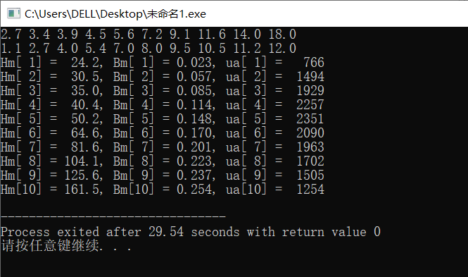

将程序运行的结果填入表中，得到了各电压下的磁场强度、磁感应强度和相对磁导率。

1. **曲线拟合部分**

①磁化曲线

依次在图中作出表格中的磁滞回线的顶点，连接得到如下曲线图：

拟合得到的磁化曲线较为符合实验原理中的磁化曲线图，斜率先增大后减小。

②曲线

|  |  |  |  |  |  |  |  |  |  |  |
| --- | --- | --- | --- | --- | --- | --- | --- | --- | --- | --- |
| Hm(A/m) | 24.2 | 30.5 | 35.0 | 40.4 | 50.2 | 64.6 | 81.6 | 104.1 | 125.6 | 161.5 |
| 相对磁导率 | 766 | 1494 | 1929 | 2257 | 2351 | 2090 | 1963 | 1702 | 1505 | 1254 |

经作图发现，和符合原理中的描述，相对磁导率随着磁场强度的增大先增大到峰值，再减小。

从图中可以发现，初始磁导率，最大磁导率。

1. 实验心得

**思考题**

1. R1的值为什么不能大？

R1如果过大，对应信号较弱，不利于测量。

1. Uc对应的是H还是B？请说明理由？

对应的是B，因为感应电动势是由B引起的。

1. 测量回线要使材料达到磁饱和，退磁也应从磁饱和开始，意义何在？

为了使之形成一条闭合的曲线。

**心得体会**

在本次实验中，我大致完成了实验内容，达到了实验目的。

本次动态磁滞回线的测量实验是本学期第三个电磁学实验。在我看来，本次实验的重点在于理解实验原理，只要理清了原理，并细致地记录各组数据，便能较好地完成此次实验。本次实验的数据处理部分相对比较常规，并且在多次尝试利用代码后，我发现利用程序处理数据的方法能够带来极大的便利。

在连续三周的电磁学实验后，我已经对电和磁的关系有了进一步的认识，两者总是“相伴而行”，关系密不可分。虚拟实验简化了电磁学实验的复杂程度，也减小了实验的危险程度，但仍然能学到很多，即使中规中矩地按照实验指导书完成实验内容，也能获得很大的收获。